 | DESCRIPCION | MATERIAL | TIEMPO | REPRESENTACION
CALENTAMIENTO | Movimiento articular y carrera continua |  | 5-10’
 | Juego de quitar la cola | Petos | 5’
 | Botando por las línea y dos tiran | Balones de balonmano x2 | 5’
 | Dos filas de laterales, y la primera de una fila sin balón, se pasan el balón y calientan a la portera | Balon de balonmano | 10’ | 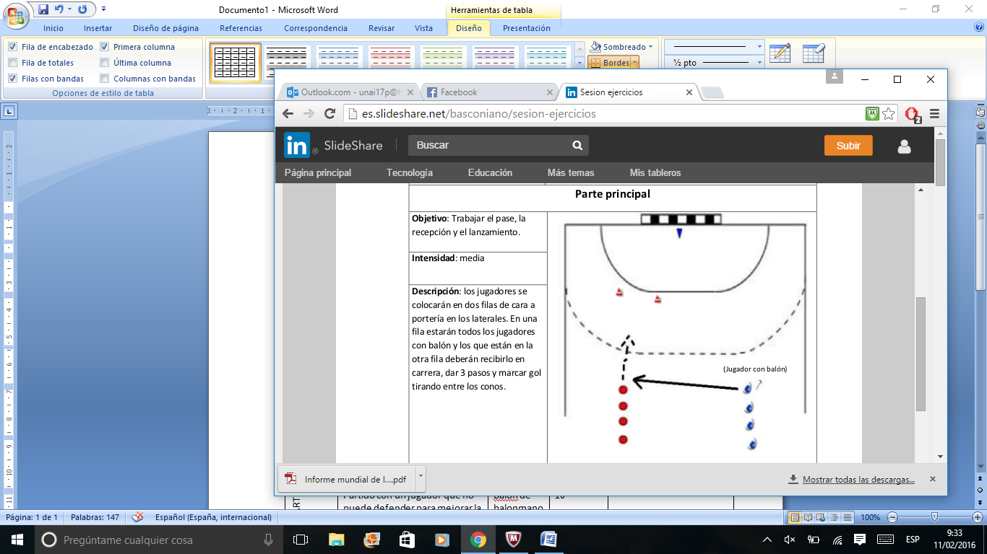
PARTE PRINCIPAL | TRABAJO DE DEFENSA: 6 defensores y 6 atacantes. Aprender la posición y orientación. | Balon de balonmano | 5’ | 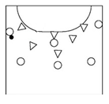
 | TRABAJO DE DEFENSA: 5 defensores y 7 atacantes. Aprender a defender al impar. | Balon de balonmano | 5’ | 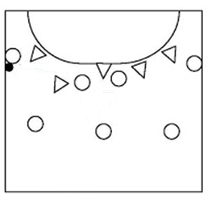
 | TRABAJO DE DESMARQUE: Todos los jugadores tienen su defensor, y deben desmarcarse de ellas en un espacio limitado. | Balon de balonmano y pivotes | 10’ | 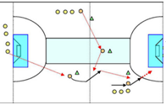
 | Partido con un jugador que no puede defender para mejorar la defensa | Balon de balonmano | 10’
VUELTA A LA CALMA | Lanzamientos de 7 metros | Balon de balonmano | 5’
 | Estiramientos |  | 5’

